Ofício nº 81/22 Três Passos, 4 de abril de 2022.

Senhor Prefeito Municipal:

Na forma do inciso VIII do art. 48 do Regimento Interno da Câmara Municipal, a pedido da Comissão de Orçamento, Finanças e Infraestrutura Urbana e Rural, em função do Ofício GAB nº 59/22, solicita-se a seguinte informação quanto ao projeto de lei nº 65, de 2021, que autoriza o Poder Executivo a realizar a baixa de créditos não tributários prescritos:
- Se há uma previsão de até quando perdurará a situação verificada com o sistema de contabilidade e finanças, cujos relatórios apresentam inconsistências, em função da migração do sistema desktop para o sistema cloud.

Atenciosas saudações.
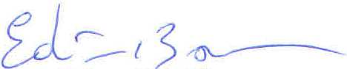
Edivan Nelsi Baron,
Presidente.

A Sua Excelência o Senhor
Arlei Luis Tomazoni,
Prefeito Municipal,
Três Passos-RS.-

